Aplikacija za testiranje i unapređivanje znanja - ApliTest
Korisničko uputstvo

Verzija 1.0

Istorija revizija
Datum | Verzija | Opis | Autori
03.07.2016. | 1.0 | finalna verzija | Dženis Berović,  Enes Korać

Sadržaj
1. Uvod 4
2. Početna stranica portala 4
3. Prijavljivanje korisnika na portal 4
3.1 Registarcija novog korisnika 5
3.2 Registracija nezaposlenog 6
3.3 Registracija organizatora kursa 7
3.4 Registracija poslodavca 7
3.5 Prijavljivanje registrovanog korisnika na sistem 9
3.6 Dodavanje novog konkursa 9
3.7 Menjanje podataka o sebi 9
4. Upravljanje korisnicima 11
5. Pregled i postavljanje pitanja 12
5.1 Postavljanje pitanja administratoru 13
6. Mehanizam za povezivanje 14

Korisničko uputstvo za ApliTest

Uvod
Primarni cilj ApliTest aplikacije je da olakša i ubrza proces ocenivanja i testiranja znanja studenata, kako studentima tako i profesorima, koji putem ApliTest aplikacije mogu da polažu testove iz određenih predmeta i da automatski budu ocenjeni,na osnovu njihovih odgovora odnosno poena koje su osvojili na testu.Pored toga, to predstavlja najlakši način ocenivanja,koji ne zahteva korišćenje nikakvih papira ,olovki,odlazaka u amfiteare i nepotrebnih tj.čestih dolazaka profesora iz raznih udaljenih mesta. Polaganje i kreiranje testova se vrši elektronskim putem,a veza između te dve strane je internet odnosno sama ApliTest aplikacija. Ovo korisničko upustvo služi da bi se na što lakši način snašli svi korisnici,kao i oni koji se prvi put susreću sa ovakvom aplikacijom.

Početna stranica portala
Početna stranica aplikacije izgleda kao na sledećoj slici:

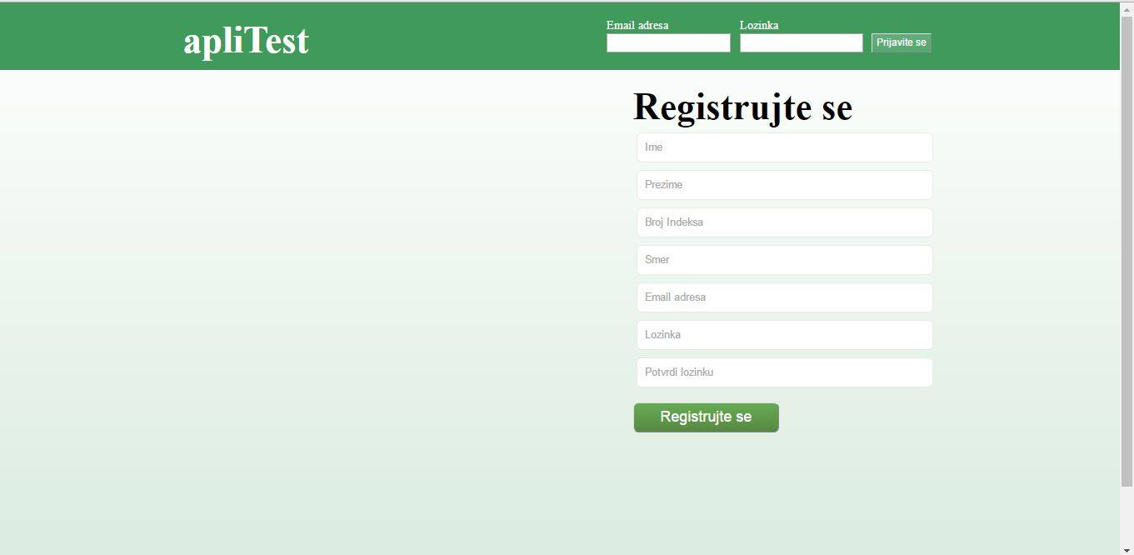

Slika 1 – Početna stranica aplikacije

Prijavljivanje korisnika na aplikaciju
Razlikuju se tri slučaja prijavljivanja na sistem. Prvi je kada se student( korisnik) po prvi put prijavi i otvori nalog, tj. pošalje zahtev za registraciju. Drugi slučaj je kada se već postojeći student( korisnik) prijavi da bi vršio zadatke i polagao testove koji su mu omogućeni. Ako se student( korisnik) ne prijavi, on jedino može da dobije pregled osnovnih podataka o aplikaciji (početna stranica) i često postavljana pitanja, kao i da sam postavi pitanje administratoru. Treći slučaj prijavljivanja na sistem odnosi se na profesora.Profesor ne registruje sam nalog već dobija nalog od administratora.Takav nalog se zove nalog sa privilegijama zaupravljanje aplikacijom i bazom podataka.

Registracija novog korisnika(studenta)
- Klikom na Registarcija otvara se forma za unos podataka o novom korisniku(studentu).
- Početna stranica prilikom registracije novog korisnika(studenta) sadrži forme za unos korisničkog imena, prezimena,broj indeksa,smera,lozinke, e-mail-a kao i Ova polja su obavezna, i posetilac ne može da nastavi sa registracijom ukoliko ih ne unese.
- Na ovoj stranici novi korinik(student) treba da odabere da li želi da se registruje kao muški ili ženski pol,u zavisnosti šta je stvarno. Zatim klikom na dugme Registruj se nastavlja sa registracijom na način određen njegovim profilom.

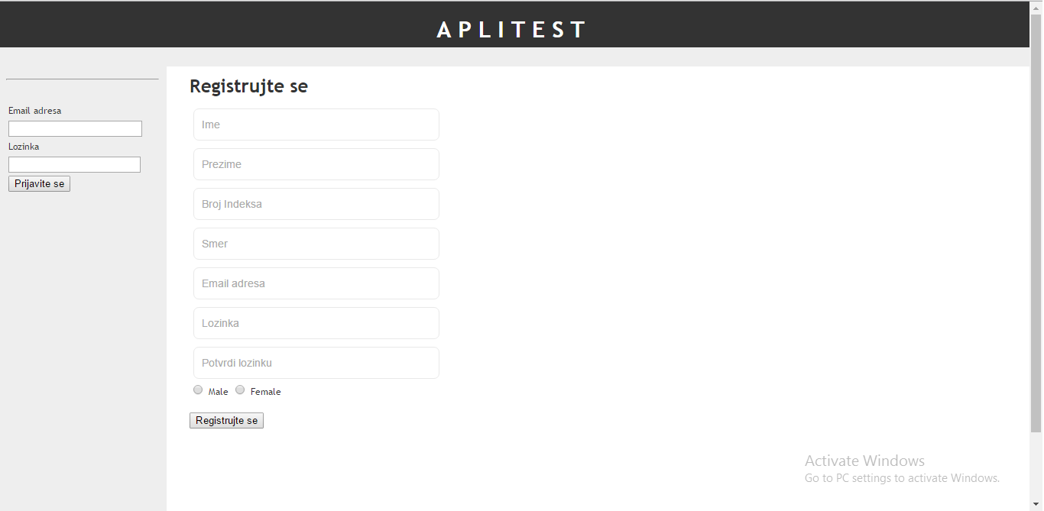

Slika 2 –Registracije novog korisnika(studenta)-registraciona forma

3. 2 Stranica profila

Stranica nekog kreiranog profila izgleda kao na sledećoj slici:

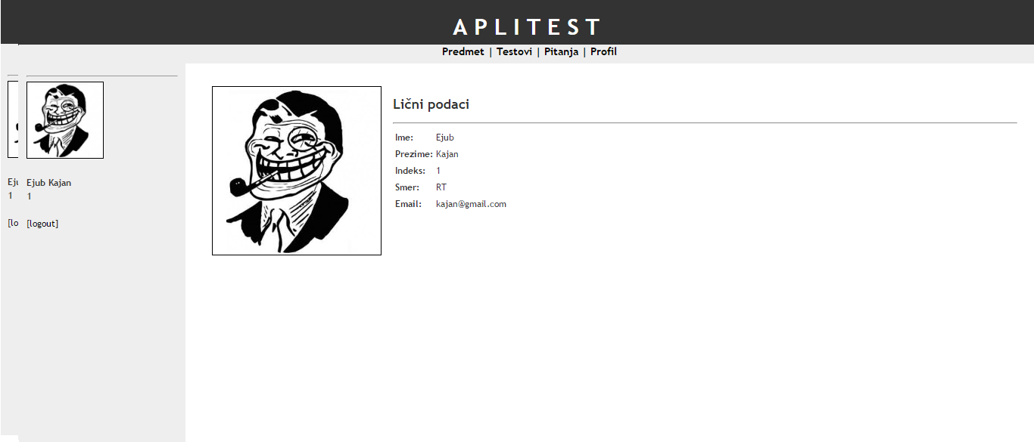

Slika 3 – Izgled stranice kreiranog profila(naloga)

- Korisnik koji želi da pogleda svoj profil može tako što će izabrati stranicu gde se nalaze podaci kreiranog profila.
- Podaci su oni isti koje je korisnik predhodno uneo ,ispunjavajući predhodnu registracionu formu koja sadrži:Ime,prezime,indeks,smer i email.

  - Stranica za biranje smera i predmeta

Stranica za biranje smera i predmeta izgleda kao na sledećoj slici:

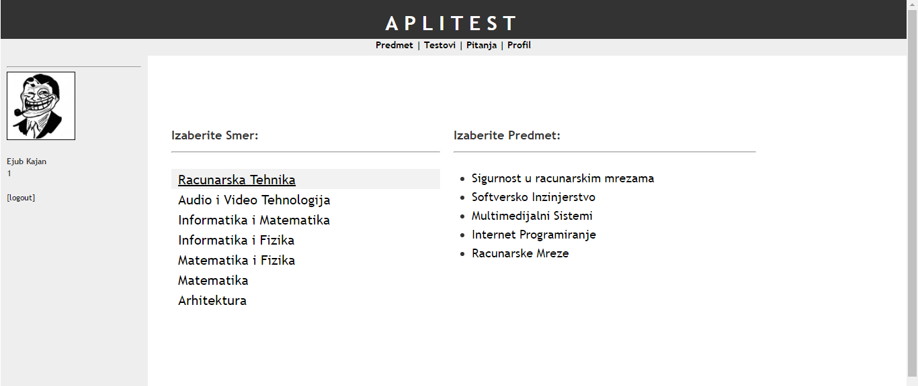

Slika 4 – Stranica za biranje smera i predmeta

- Testovi i pitanja ne mogu da se prikazu sve dok se ne izabere predmet

- 4 Stranica sa pitanjima

Stranica sa pitanjima i upravljanje pitanjima izgleda kao na sledećoj slici:

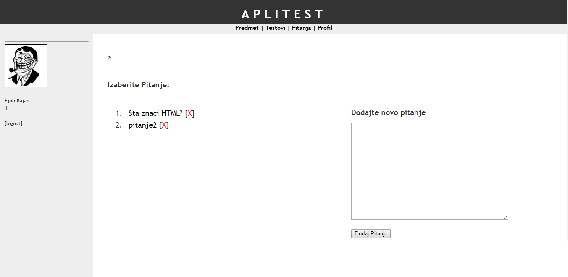

Slika 5 – Stranica za dodavanje pitanja i prikaz pitanja

- [X] – brise pitanje zajedno sa svi njegovim odgovorima
- Polje:“Dodaj novo pitanje” predstavlja Polje za dodavanje novog pitanja.Kad se napravi novo pitanje prebacuje se na stranicu za odgovore .
- Na mestu ispod “Izaberite pitanje” prikazuju se sva pitanja iz izabranog predmeta.

3. 5 Prijavljivanje registrovanog korisnika na sistem
- Korisnik se svojim korisničkim imenom i lozinkom prijavljuje na sistem.
- U zavisnosti od njegovog statusa, ima odredjene privilegije za pristup i rad na sistemu.
- Odjavljuje se klikom na Log out.

3. 6 Stranica sa odgovorima(dodavanje ,uklanjanje odgovora)
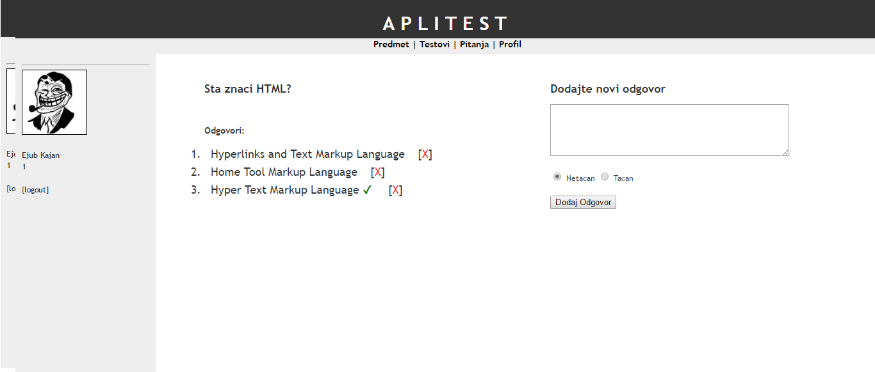

- [X] – brise odogovor
- Ispod labele “Odgovori:” Prikazuju se sve odgovore za pitanje koje izaberemo
- U polje “Dodaj novi odgovor” samo ime kaže da se dodaje novi odgovor.Prilikom unošenja odgovora za dato pitanje potrebno je čekirati(označiti) da li je taj odgovor što se unosi za dato pitanje tačan ili netačan.Po defaultu odgovor je netačan.
- Simbol “✔”– znači da je odgovor tačan .

3. 7 Menjanje podataka o sebi
Korisnicima koji su registrovani dozvoljeno je menjanje podataka. Korisnicima je dozvoljeno menjanje onih podataka koji nisu ključni za pretraživanje.
- Korisnik se prijavi na sistem
- Korisnik odabere sa menija opciju Profil kako bi promenio podatke. Forma za korisnika regostrovanog kao poslodavac izgleda kao na sledećoj slici. Organizatori kurseva i nezaposleni takođe mogu da menjaju podatke o svom profilu.

Upravljanje korisnicima
- Korisnik koji ima status administratora prijavljuje se na sistem.
- Klikom na Izlistaj korisnike otvara se prozor sa listom svih registrovanih korisnika
- Korisnik bira nekog iz liste korisnika sistema čiji status želi da izmeni i klikom na Promeni otvara se nova stranica sa podacima o željenom korisniku.
- Klikom na Promeni promene vezane za korisnika će biti zapamćene.

5. 1 Postavljanje pitanja administratoru

- Posetilac portala unese e-mail na koji želi da mu se pošalje odgovor na pitanje u odgovarajuće polje.
- Pitanje otkuca u polje Pitanje.
- Na kraju, pitanje se prosledi klikom na dugme Proslediti.

Slika 12 – Slanje pitanja administratoru

